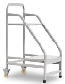
1、实木阅览椅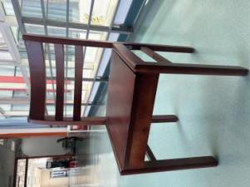2、二步钢制书梯

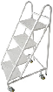
3、四步钢制书梯 4、定制书柜 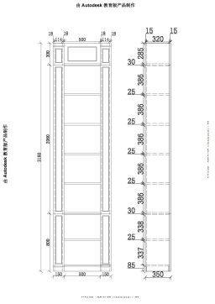
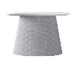
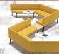

5、莱卡切角组合沙发 6 、蘑菇茶几

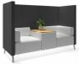
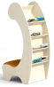
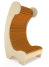
7、恐龙书架 8、中岛沙发

9、笛福书柜-三层-木背板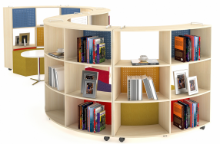
10、笛福书柜-沙发凳 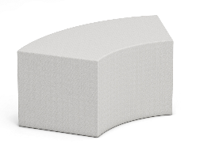

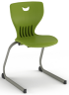
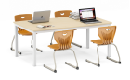
11、戈尔丁阅读桌 12、格致-弓形椅


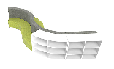
13、霍桑沙发书柜组合 14、格乐休闲沙发

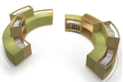
15、雪莱弧形柜-高 16、雪莱弧形柜-矮

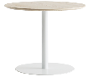
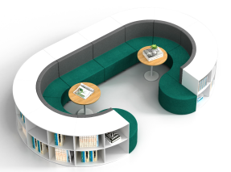
17、海涅沙发书柜组合 18、格川圆桌
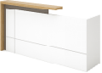
19、实木三人沙发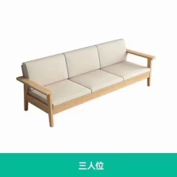 20、咨询台

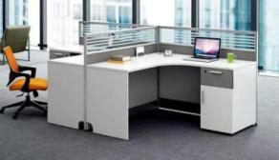
21、办公椅 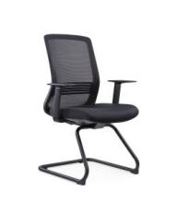 22、开放式组合办公桌

23、会议椅 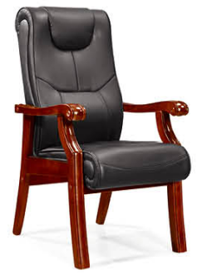 24、多功能六人桌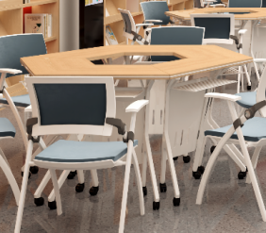

25、多功能椅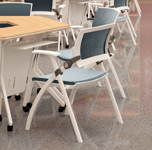 26、墙体书柜（1）
27、墙体书柜（2）